СУББОТНИК
В рамках реализации федерального проекта «Формирование комфортной городской среды» на 2020 г в Россошинском сельском поселении Урюпинского муниципального района Волгоградской области на 2020 год» по проекту «Благоустройства центральной части хутора Верхнесоинский Урюпинского района Волгоградской области» муниципальной программы «Благоустройство территории Россошинского сельского поселения Урюпинского муниципального района Волгоградской области на 2020 год» 25.09.2020. проведен субботник по уборке территории пред зданием Дома культуры в х. Верхнесоинский.
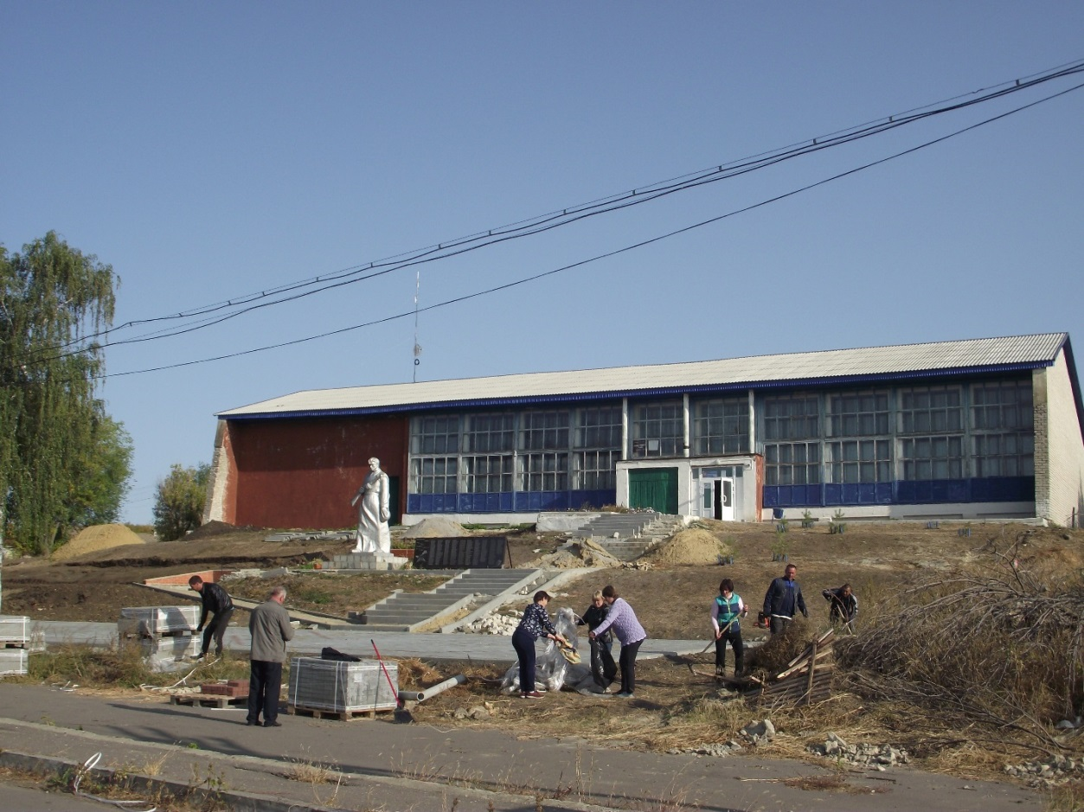
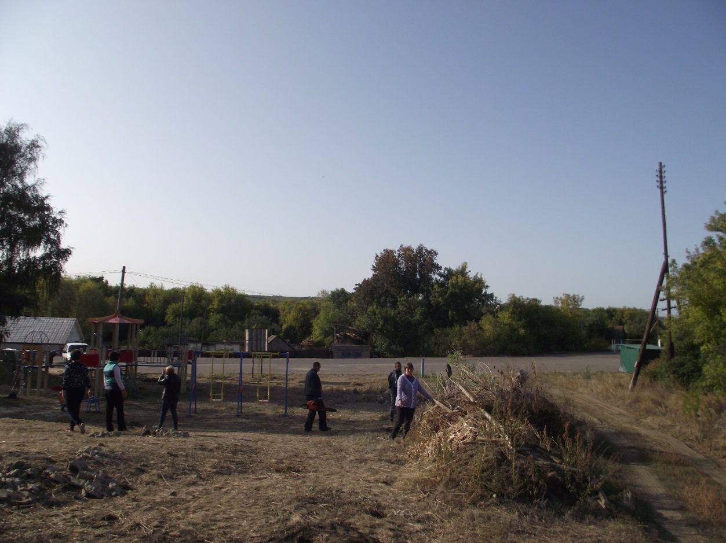

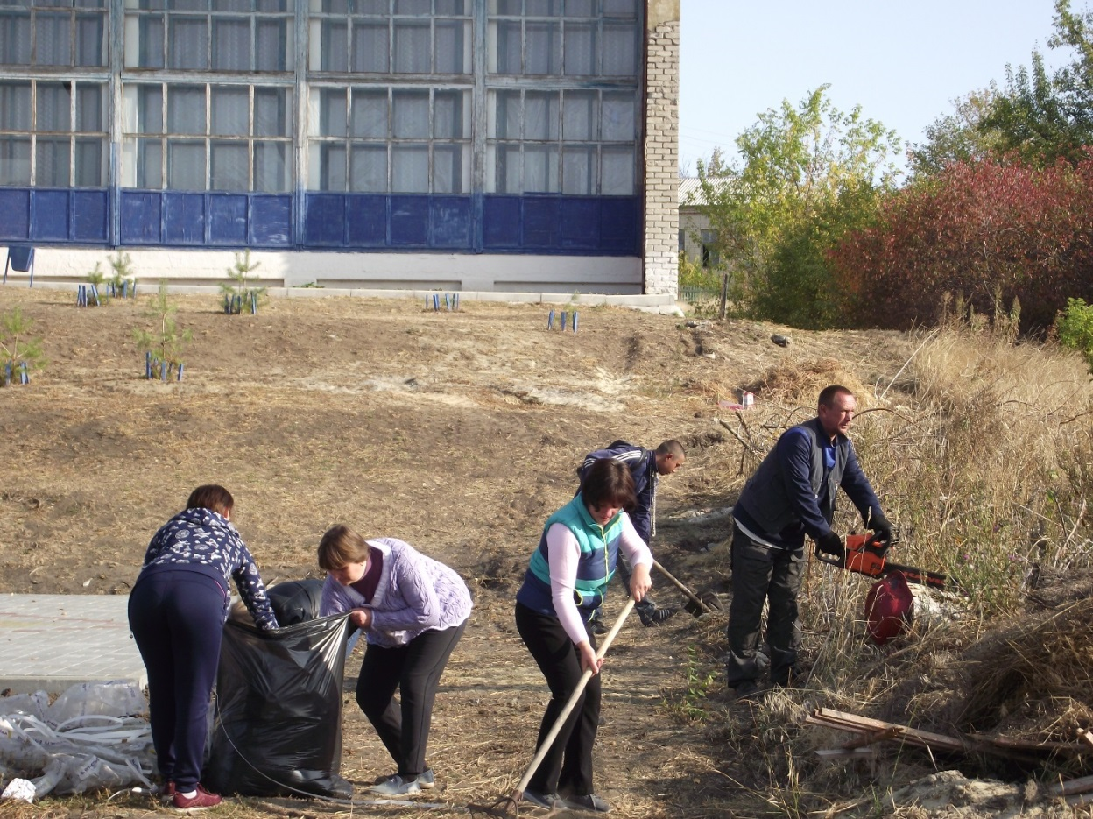

Благоустройство территории пред зданием Дома культуры
В рамках реализации федерального проекта «Формирование комфортной городской среды» на 2020 г в Россошинском сельском поселении Урюпинского муниципального района Волгоградской области по проекту «Благоустройства центральной части хутора Верхнесоинский Урюпинского района Волгоградской области» муниципальной программы «Благоустройство территории Россошинского сельского поселения Урюпинского муниципального района Волгоградской области на 2020 год» в х. Верхнесоинский пред зданием Дома культуры проведены работы по укладке асфальта
ФОТО
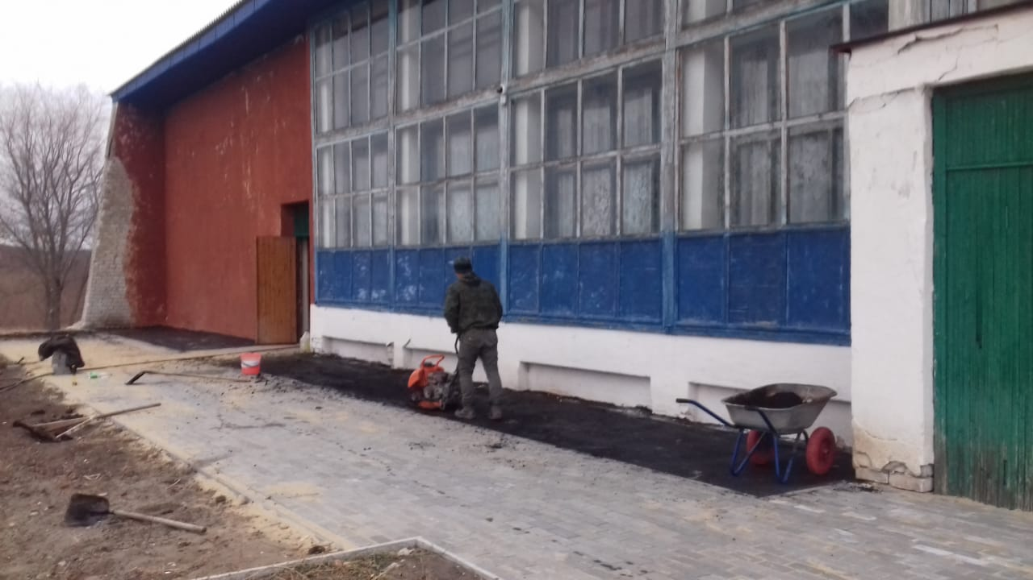
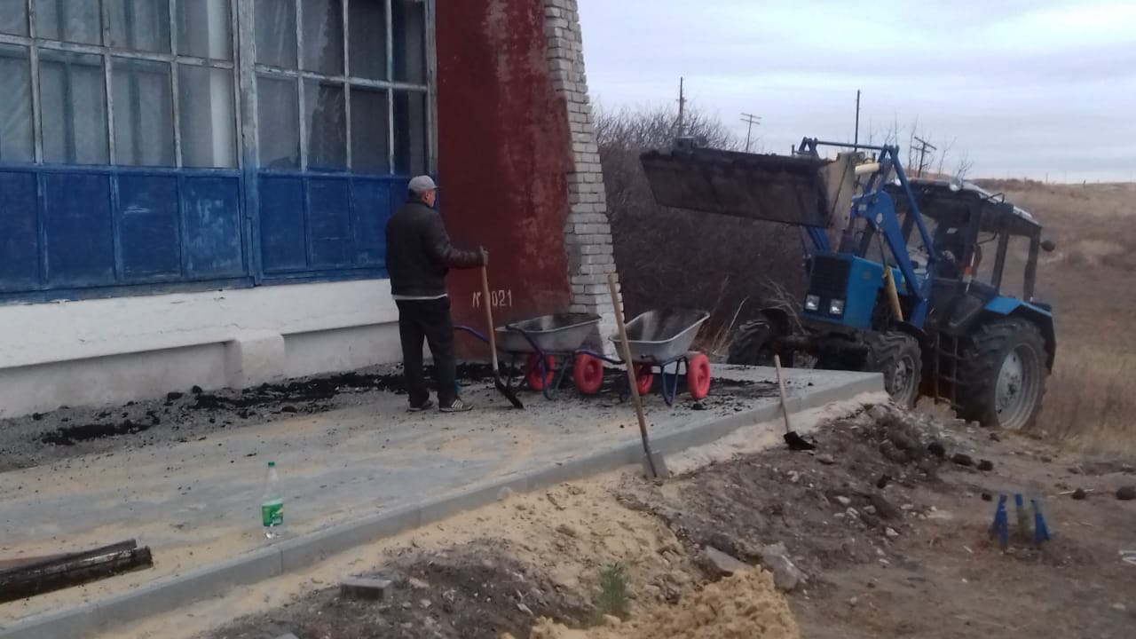

Благоустройство обелиска воинам землякам, павшим в годы Великой отечественной войны.

В рамках реализации федерального проекта «Формирование комфортной городской среды» на 2020 г в Россошинском сельском поселении Урюпинского муниципального района Волгоградской области по проекту «Благоустройства центральной части хутора Верхнесоинский Урюпинского района Волгоградской области» муниципальной программы «Благоустройство территории Россошинского сельского поселения Урюпинского муниципального района Волгоградской области на 2020 год» в х. Верхнесоинский пред зданием Дома культуры заканчиваются работы по благоустройству обелиска воинам землякам, павшим в годы Великой отечественной войны.

